**Open brief**

# Voetbalsters met principes: ‘Wij kunnen een voorbeeld zijn voor de mannen’

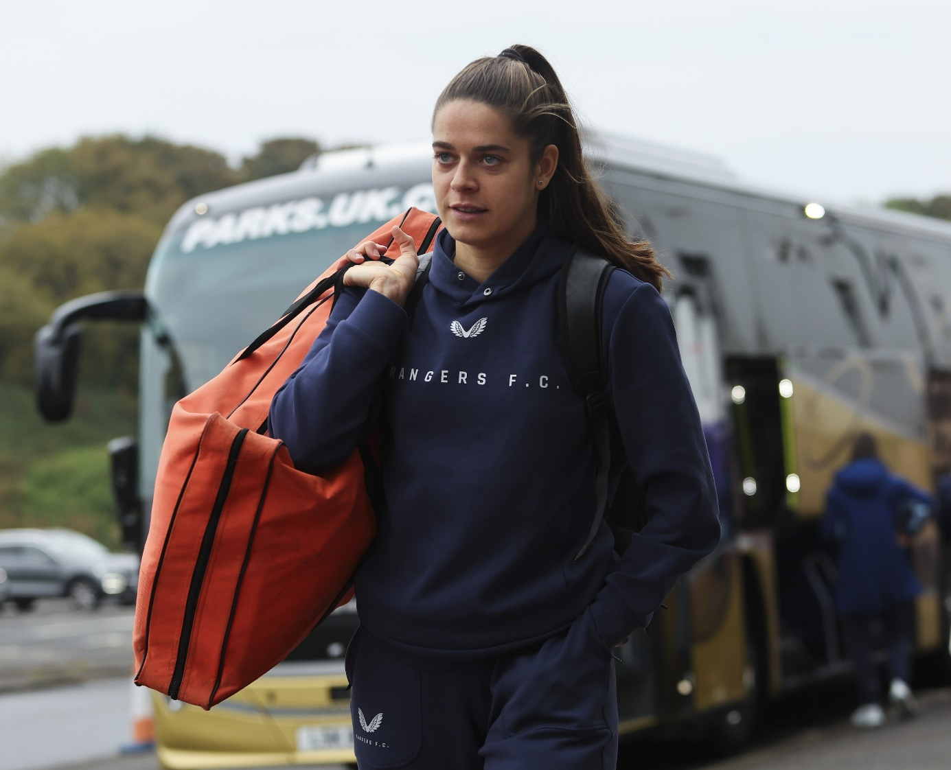**Tessel Middag: ‘Saudi-Arabië wil vrouwenvoetbal gebruiken om hun imago op te krikken, terwijl vrouwen daar nog steeds worden opgesloten en mishandeld’.Beeld ANP / REX by Shutterstock**

**Oranje-internationals Tessel Middag en Loes Geurts spreken zich**[**met meer dan honderd collega-voetbalsters**](https://www.trouw.nl/sport/profvoetbalsters-saudische-sponsordeal-is-een-middelvinger-naar-vrouwenvoetbal~b721400c/)**uit tegen de sponsordeal tussen Fifa en het Saudische oliebedrijf Aramco. ‘Daar zit denk ik wel een verschil met de mannen. Er zijn nu andere dingen belangrijker dan geld.’**

**20 oktober 2024, 12:30**

**De consequenties van een handtekening schoten wel even door het hoofd van Loes Geurts. Zou de 125-voudig Oranje-international, keepster van het Zweedse BK Häcken uit Göteborg, gearresteerd kunnen worden? Net als al die Saudische vrouwen die zich uitspraken tegen het regime daar? De kans lijkt klein.**

**Bovenkant formulier**

**Onderkant formulier**

**Of wat als ze geschorst wordt door de Fifa, als een van de 106 profvoetbalsters die zich vandaag in een brief aan de wereldvoetbalbond uitspreken over de recente sponsordeal met het Saudische staatsoliebedrijf Aramco? “Dat kan me niet schelen”, zegt Geurts (38) resoluut via een videoverbinding vanuit Zweden. “Niet in deze fase van mijn carrière. Dus als de Fifa mij voor de rest van mijn leven wil schorsen, *be my guest*. Op dit moment wil ik me graag uitspreken over deze zaak. Ik sta voor wat ik vind en dat recht wil ik nu gebruiken.”**

**Geurts hoefde ‘nog geen twee seconden na te denken’ toen ze in april een appje kreeg van Tessel Middag (31), 44-voudig Oranje-international en uitkomend voor het Schotse Rangers FC. Middag vroeg of Geurts een brief wilde ondertekenen die de Fifa opriep de deal te beëindigen. De ondertekenaars worden gesteund door spelersvakbond Fifpro.**

# Duurzaamheid en gelijkheid

**Geurts weet nog dat ze direct na de deal al ‘vraagtekens’ had. Geen bedrijf stoot zoveel CO2 uit als het Saudische staatsoliebedrijf, in handen van een regime dat op grote schaal mensenrechten schendt. Ook van vrouwen en lhbti’ers, een groep waar veel profvoetbalsters toe horen. Dat strookte niet met waarden van duurzaamheid en gelijkheid waar de Fifa voor zegt te staan, dacht Geurts. “Dan denk ik: hoe kunnen jullie zo’n deal sluiten? Als profvoetballers moeten we dan ons platform kunnen gebruiken.”**

**In een dubbelinterview met *Trouw*lichten Geurts en Middag – laatstgenoemde is een van de drie initiatiefnemers – toe hoe de brief aan de Fifa tot stand kwam. Vorig jaar spraken profvoetbalsters zich al uit tegen de Saudische aanwezigheid in hun sport. Het Saudische toerismebureau zou het WK voetbal voor vrouwen sponsoren, totdat verschillende voetbalsters in opstand kwamen.**

**Dit is wel de eerste keer dat profvoetbalsters zo’n groot collectief vormen. “We krijgen veel te horen hoe uniek het is dat meer dan honderd speelsters zich uitspreken”, zegt Middag vanuit Schotland. “Dat had ik tijdens het hele proces niet zo door. Misschien dat dat besef maandag komt.”**

# Vervuilende sponsoren

**Het initiatief ontstond dit voorjaar bij Middag, de Deense Internazionale-speelster Sofie Junge Pedersen en de Nieuw-Zeelandse oud-prof Katie Rood. Ze kenden elkaar al via ‘allerlei groepen over klimaatactie en sport’. “Daarin worden allerlei recente ontwikkelingen besproken, zoals vervuilende sponsoren in de sport”, legt Middag uit.**

**Zo ook de Aramco-deal, waarmee Saudi-Arabië volgens Middag zijn invloed in de sportwereld wil vergroten. “Dat doen ze om mensenrechtenschendingen te verdoezelen. Tegelijkertijd is Aramco de grootste olie- en gasproducent ter wereld, terwijl het voetbal juist weg moet van die fossiele sponsoren. Saudi-Arabië wil vrouwenvoetbal gebruiken om hun imago op te krikken, terwijl vrouwen daar nog steeds worden opgesloten en mishandeld. Er bestaat nog steeds een gehoorzaamheidswet. Dat staat ver af van waar het vrouwenvoetbal voor staat.”**

# Geen grote namen

**Veel van de profs die het drietal in de weken na de deal benaderden, bleken ook zo in de wedstrijd te zitten. Middag: “Daar ben ik van onder de indruk, met de kritische vragen die kunnen komen.” Opvallend is wel dat er geen grote namen in de brief staan uit toplanden als Spanje, Engeland of Frankrijk. Misschien dat sommigen de brief te hard verwoord vonden of er niet achter stonden, zegt Middag.**

**Of wellicht was de Aramco-deal voor velen een ver-van-mijn-bed­show. Profs hebben drukke levens en volle agenda’s, iets wat Middag respecteert. In dit soort thema’s moet je je immers kunnen verdiepen voor een mening. De drie initiatiefnemers zochten de afgelopen maanden onder meer contact met de Saudische ngo Al-QST, Amnesty en Human Rights Watch. Ook spraken ze met familieleden van opgesloten vrouwen.**

**Contact met mannelijke spelers hebben de drie niet gehad. De brief moest een vrouwelijk initiatief worden, ook omdat vrouwenrechten in Saudi-Arabië zo onder druk staan. Mannen zijn vanaf maandag ‘van harte welkom’ om zich aan te sluiten, zegt Middag. “Ik denk dat mannen zich wat meer kunnen uitspreken.”**

**Geurts: “Ik denk dat wij een voorbeeld kunnen zijn voor de mannen. Dat ze misschien denken: we hebben al veel geld, laten we onze stem nu gebruiken voor andere zaken.”**

**Middag: “Daarom is het ook goed dat dit statement niet vanuit mensenrechtenorganisaties komt. Zo van: daar heb je ze weer, we weten wat jullie vinden. Nu is het een krachtig signaal vanuit de spelers.”**

# 25.000 dollar per maand

**Na veel mannelijke profvoetballers kunnen tegenwoordig ook vrouwen zeer lucratieve contracten tekenen in de Saudische competitie, zegt Middag. Ook zij kreeg recentelijk via zaakwaarnemers aanbiedingen van Saudische clubs. Het ging om bedragen van 25.000 dollar per maand. “Dat is wat ik in Glasgow jaarlijks verdien, maar ik heb die interesse vrij snel afgekapt.”**

**Geurts: “Voor de meeste vrouwen zou dat financieel een enorme verandering teweegbrengen. Ik zou dat als keeper in Europa nooit verdienen. Evengoed zou ik het vanwege mijn principes nooit doen. Dan werk ik liever twaalf maanden hard.”**

# De meeste vrouwen voetballen uit liefde voor het spelletje

**Dat zoveel profvoetbalsters zich tegen Saudi-Arabië keren, laat volgens Geurts zien waar hun prioriteiten liggen. Niet bij veel geld verdienen, maar bij principes als vrouwenrechten en klimaatactie. De meeste vrouwen voetballen volgens Geurts uit liefde voor het spelletje, niet om het geld. “Daar zit denk ik wel een verschil met de mannen. Er zijn nu andere dingen belangrijker dan geld.”**

**Middag: “Wij hebben keihard moeten vechten voor ons plekje in het voetballandschap. Vrouwenvoetbal was decennialang verboden. Een motivatie voor de briefondertekenaars is daarom dat we die wereld in goede handen willen houden voor de toekomst, voor de nieuwe generatie.”**

# Klimaatverandering in de praktijk

**Die toekomst is door klimaatverandering onzeker, volgens de ondertekenaars mede het gevolg van Aramco. Kleine clubs ondervinden al de gevolgen van bijvoorbeeld overstromingen. Geurts werkt in Zweden een zomercompetitie af. Daar begon het ooit zomaar eens te sneeuwen. In de rust moesten ze bij een sportwinkel een oranje bal kopen.**

**Middag voetbalt in Schotland waar wedstrijden soms worden afgelast door extreme regenval of harde windstoten, waardoor de bal niet goed rolt en het onveilig is voor teams en fans om te reizen. Toen ze in Italië speelde, was overdag trainen nauwelijks te doen door de hitte. “Zulke situaties gaan alleen maar toenemen als Aramco olie en gas uit de grond blijft pompen.”**

***Lees ook:***

***Is de Fifa te machtig? ‘Er is meer publieke controle op de sport nodig’***

[***Sport is politiek, economisch en sociaal te belangrijk***](https://www.trouw.nl/sport/is-de-fifa-te-machtig-er-is-meer-publieke-controle-op-de-sport-nodig~bfed97d9/?referrer=https://www.google.com/)***om zichzelf te besturen, staat in een nieuw rapport van FairSquare. De EU moet goed bestuur gaan afdwingen.***

# Profvoetbalsters: Saudische sponsordeal is een ‘middelvinger naar vrouwenvoetbal’

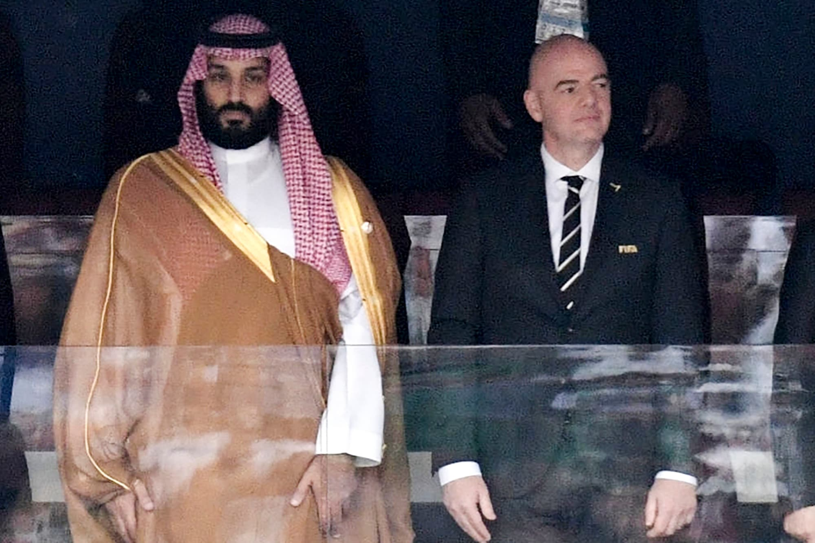**De Saudische kroonprins Mohammed bin Salman met Fifa-voorzitter Gianni Infantino tijdens het WK mannenvoetbal van 2018.**Beeld AP

Dat de Fifa zich laat sponsoren door het Saudische staatsoliebedrijf Aramco werpt de voetbalwereld terug in de tijd, waarschuwt een groep profvoetbalsters.

20 oktober 2024, 08:12

Meer dan honderd vrouwelijke profvoetbalsters spreken zich gezamenlijk uit tegen de sponsordeal die wereldvoetbalbond Fifa in april sloot met het Saudische staatsoliebedrijf Aramco. De voetbalsters noemen de deal ‘een middelvinger naar het vrouwenvoetbal’.

Bovenkant formulier

Onderkant formulier

Dat blijkt uit een brief die de 106 voetbalsters uit 24 landen maandag naar de Fifa sturen en die ook is verspreid onder 24 media wereldwijd, waaronder *Trouw*. Nederlandse ondertekenaars zijn Oranje-aanvoerder Vivianne Miedema, initiatiefnemer Tessel Middag (44 interlands) en Loes Geurts (125 interlands). De Amerikaanse tweevoudig wereldkampioen Becky Sauerbrunn en de aanvoerders van Italië, Canada, en Kroatië ondertekenden de brief eveneens.

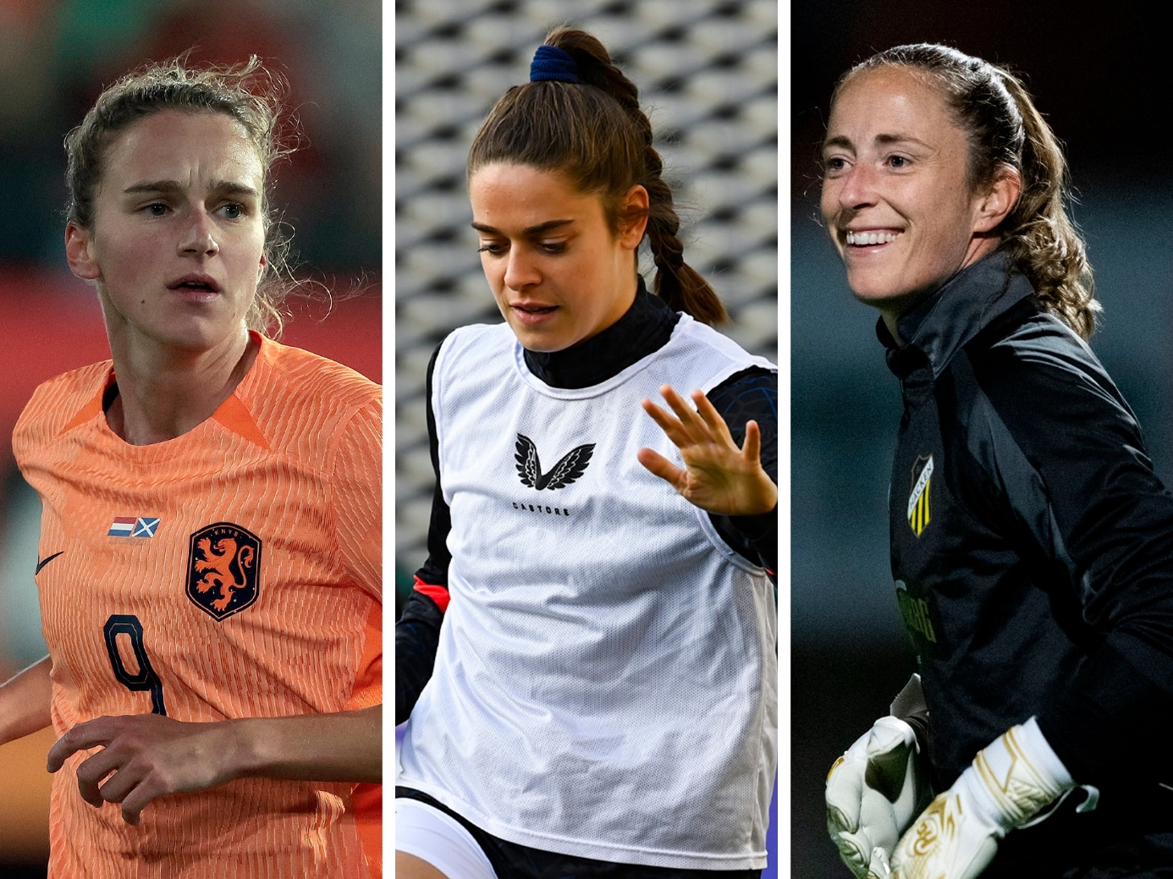**Vivianne Miedema, Tessel Middag en Loes Geurts**Beeld beeld anp en getty

# Mensenrechtenschendingen

De vierjarige deal werpt de voetbalwereld volgens de voetbalsters ‘zo ver terug dat het nauwelijks voor te stellen is’. “Deze deal is een contradictie met de toewijding van de Fifa aan onze planeet en mensenrechten”, zegt Miedema in het statement. “We willen de voetbalwereld in goede handen houden voor de toekomst, voor de nieuwe generatie”, zeggen Geurts en Middag maandag in een dubbelinterview met *Trouw*.

De ondertekenaars hebben bijvoorbeeld grote bezwaren tegen de deal vanwege de positie van lhbti+’ers en vrouwen in Saudi-Arabië. “Maar ook de rechten van alle andere Saudische burgers worden vertrapt.” In de brief refereren ze aan de miljarden die het Saudische regime in sport investeert om ‘de aandacht af te leiden van wrede mensenrechtenschendingen in het land’. “Wij willen geen onderdeel zijn van die verdoezeling.”

Aramco is dankzij de deal ook sponsor van het WK voetbal voor vrouwen in 2027. De speelsters noemen dat idee ‘een stomp in de buik van het vrouwenvoetbal’. “Stel je voor dat lhbti+-spelers, van wie velen helden in onze sport zijn, Aramco op het WK moeten promoten, het staatsoliebedrijf van een regime dat die relaties en de waarden waar zij voor staan criminaliseert?”

# Klimaatvervuiling

De speelsters refereren ook aan Aramco’s bijdrage aan klimaatverandering. Aramco is het bedrijf met de hoogste CO2-uitstoot ter wereld en volgens de ondertekenaars verantwoordelijk voor ‘de brandende toekomst van het voetbal’. Verschillende kleine clubs lijden al zwaar onder klimaatverandering, terwijl ‘Saudi-Arabië nu profiteert van de winsten met de Fifa als cheerleader’.

De wens van de 106 vrouwen is dat de Fifa de deal met Aramco heroverweegt. Zij hopen dat de voetbalbond kiest voor sponsors waarvan de waarden overeenkomen met gendergelijkheid, mensenrechten en ‘een veilige toekomst voor onze planeet’. Ze roepen de Fifa ook op om een ‘evaluatiecomité’ in het leven te roepen, met een spelersafvaardiging, die de ethische gevolgen van sponsordeals gaat onderzoeken.

Want het ging zo goed met het vrouwenvoetbal. Dat is wat de ondertekenaars zo steekt. Voor het het WK van vorig jaar in Australië en Nieuw-Zeeland werd een recordaantal kaartjes verkocht. Vrouwenwedstrijden over de hele wereld zien recordaantallen toeschouwers op de tribunes, en daardoor wordt het vrouwenvoetbal voor het eerst ‘behoorlijk gefinancierd’. Door dat momentum willen de ondertekenaars ‘voorwaarts’ en de voetbalwereld nog gelijkwaardiger maken. “Wij verdienen veel beter dan zo’n nachtmerriesponsor.”

Gelijkwaardig is de voetbalwereld in de hoogste echelons echter niet. In de brief refereren de speelsters aan de hoeveelheid vrouwen in de Fifa-raad, die de beslissingen neemt: acht van de 37 leden. Daarom kunnen deals met Aramco nog steeds plaatsvinden, want die andere 29 zijn ‘geprivilegieerde mannen’ die niets te vrezen hebben van de Saudische autoriteiten of klimaatverandering.

De Fifa reageerde op vragen van *Trouw*dat het de sponsordeal met Aramco ‘op waarde schat’ en dat het alle inkomsten in het voetbal investeert, ook het vrouwenvoetbal.